Zapopan, Jalisco siendo las 13:09 horas del día 07 de Marzo de 2024, en las instalaciones de la Ante sala de Cabildo de la Expresidencia Municipal , ubicada en AV. Hidalgo #151, en esta ciudad; se celebra la Segunda Sesión Extraordinaria del año 2024, del Comité de Adquisiciones, del Municipio de Zapopan, Jalisco; convocada por Edmundo Antonio Amutio Villa, representante del Presidente del Comité de Adquisiciones, con fundamento en lo dispuesto en el artículo 20, artículo 25 fracción II, artículo 28 y artículo 29 del Reglamento de Compras, Enajenaciones y Contratación de Servicios del Municipio de Zapopan, Jalisco.

Punto número uno del orden del día, lista de asistencia. Se procede a nombrar lista de asistencia, de conformidad con el Artículo 20 y 26 fracción III del Reglamento de Compras, Enajenaciones y Contratación de Servicios del Municipio de Zapopan, Jalisco;

Estando presentes los integrantes con voz y voto:
Representante del Presidente del Comité de Adquisiciones.
Edmundo Antonio Amutio Villa.
Suplente.

Sindicatura.
Tania Álvarez Hernández.
Suplente.

Tesorería Municipal.
Talina Robles Villaseñor.
Suplente.

Dirección de Administración.
Dialhery Díaz González.
Titular.

Coordinación General de Desarrollo Económico y Combate a la Desigualdad.
Belén Lizeth Muñoz Ruvalcaba.
Suplente.

Representante de la Cámara Nacional de Comercio, Servicios y Turismo de Guadalajara.
Rogelio Alejandro Muñoz Prado.
Titular.

Estando presentes los vocales permanentes con voz:

Contraloría Ciudadana.
Juan Carlos Razo Martínez.
Suplente.

Área Jurídica de la Dirección de Adquisiciones.
Diego Armando Cárdenas Paredes.
Titular.

Representante de la Fracción del Partido Futuro.
Neri Cruz Valencia.
Suplente.

Secretario Técnico y Ejecutivo.
Luz Elena Rosete Cortés.
Titular.

Punto número dos del orden del día, declaración de quórum. Se declara que existe quórum legal requerido para sesionar válidamente a las 13:10 horas, de conformidad con el Artículo 30, del Reglamento de Compras, Enajenaciones y Contratación de Servicios del Municipio de Zapopan, Jalisco.

Luz Elena Rosete Cortes, Secretario Técnico del Comité de Adquisiciones, da cuenta de que se integra al desahogo de la presente sesión Cesar Daniel Hernández Jiménez Representante Suplente del Consejo de Desarrollo Agropecuario y Agroindustrial de Jalisco, A.C., Consejo Nacional Agropecuario.

Punto número tres del orden del día, aprobación orden del día. Para desahogar esta Segunda Sesión Extraordinaria del Comité de Adquisiciones Municipales, se propone el siguiente Orden del Día, de conformidad con el Reglamento de Compras, Enajenaciones y Contratación de Servicios del Municipio de Zapopan, Jalisco, Artículo 25 fracción IV, el cual solicito al Secretario de cuenta del mismo, por lo que se procede a dar inicio a esta sesión bajo el siguiente orden del día:
Orden del Día:

- Registro de asistencia.
- Declaración de Quórum.
- Aprobación del orden del día.
- Agenda de Trabajo:

  - Presentación de cuadros de procesos de licitación pública con concurrencia del Comité, o.
  - Presentación de ser el caso e informe de adjudicaciones directas y,

      - Adjudicaciones Directas de acuerdo al Artículo 99, Fracción I del Reglamento de Compras, Enajenaciones y Contratación de Servicios del Municipio de Zapopan Jalisco.

  - Ampliaciones de acuerdo al artículo 115, del Reglamento de Compras, Enajenaciones y Contratación de Servicios del Municipio de Zapopan Jalisco.

  - Presentación de bases para su aprobación.

Edmundo Antonio Amutio Villa, representante suplente del Presidente del Comité de Adquisiciones, comenta está a su consideración el orden del día, por lo que en votación económica les pregunto si se aprueba, siendo la votación de la siguiente manera:

Aprobado por unanimidad de votos por parte de los integrantes del Comité presentes.
Punto Cuarto del orden del día. Agenda de Trabajo.

Punto 1. Presentación de cuadros de procesos de licitación pública con concurrencia del Comité, de bienes o servicios, enviados previamente para su revisión y análisis de manera electrónica.

Número de Cuadro: E01.02.2024
Licitación Pública Local con Participación del Comité: 202400343
Área Requirente: Dirección de Desarrollo Agropecuario adscrita a la Coordinación General de Desarrollo Económico y Combate a la Desigualdad
Objeto de licitación: Tractores agrícolas para entrega a productores rurales del Municipio.

Se pone a la vista el expediente de donde se desprende lo siguiente:

Proveedores que cotizan:
- Alteños S.A. de S.V.
- Maquinaria y Equipos de Tepatitlán S. de R.L. de C.V.
- Fortex Maquinaria y Equipos S.A. de C.V.
- Tracsa S.A.P.I. de C.V.
- Tractosol S.A. de C.V.
Los licitantes cuyas proposiciones fueron desechadas:

Licitante | Motivo
Alteños S.A. de S.V. | Licitante No Solvente  Posterior al acto de presentación y apertura de proposiciones se detectó por parte del área convocante, qué:  No presenta Cumplimiento de Obligaciones Fiscales, Artículo 32D con opinión positiva del Código Fiscal de la Federación, conforme lo establecido en Bases en la Página 6, numeral 8.  No presenta Constancia de Situación Fiscal, conforme lo establecido en Bases en la página 6, numeral 9.  No presenta Comprobante Fiscal Digital por Internet (CFDI) del pago del Impuesto sobre Nómina del Estado, ni carta de justificación de motivos, conforme lo establecido en Bases en la página 7, numeral 10.  No presenta formato de Opinión de Cumplimiento de Obligaciones Fiscales en Materia de Seguridad Social (IMSS), conforme lo establecido en Bases en la página 7, numeral 11.  No presenta Constancia de Situación Fiscal en Materia de Aportaciones Patronales y Enteros de Descuentos Vigentes (INFONAVIT), conforme lo establecido en Bases en la página 7, numeral 12.  La propuesta no se encuentra firmada en su totalidad por el Representante Legal Facultado motivo de desechamiento conforme a lo establecido en Bases página 5, apartado “Forma en que deberán presentar las proposiciones”, párrafo 4.
Fortex Maquinaria y Equipos S.A. de C.V. | Licitante No Solvente  De conformidad a la evaluación realizada por parte de la Dirección de Desarrollo Agropecuario adscrita a la Coordinación General de Desarrollo Económico y Combate a la Desigualdad mediante oficio No. 08500/0135/2024  Propone un tractor con 88 hp (caballos de fuerza) En bases de licitación se especifica el mínimo requerido para este concepto en 95 hp. página 14 apartado "Especificaciones Técnicas Requeridas"
Tractosol S.A. de C.V. | Licitante No Solvente  Posterior al acto de presentación y apertura de proposiciones se detectó por parte del área convocante, qué:  No presenta Cumplimiento de Obligaciones Fiscales, Artículo 32D con opinión positiva del Código Fiscal de la Federación, conforme lo establecido en Bases en la Página 6, numeral 8.  No presenta Constancia de Situación Fiscal, conforme lo establecido en Bases en la página 6, numeral 9.  No presenta Comprobante Fiscal Digital por Internet (CFDI) del pago del Impuesto sobre Nómina del Estado, ni carta de justificación de motivos, conforme lo establecido en Bases en la página 7, numeral 10.  No presenta formato de Opinión de Cumplimiento de Obligaciones Fiscales en Materia de Seguridad Social (IMSS), conforme lo establecido en Bases en la página 7, numeral 11.  No presenta Constancia de Situación Fiscal en Materia de Aportaciones Patronales y Enteros de Descuentos Vigentes (INFONAVIT), conforme lo establecido en Bases en la página 7, numeral 12.  La propuesta no se encuentra firmada en su totalidad por el Representante Legal Facultado motivo de desechamiento conforme a lo establecido en Bases página 5, apartado “Forma en que deberán presentar las proposiciones”, párrafo 4.

Los licitantes cuyas proposiciones resultaron solventes son los que se muestran en el siguiente cuadro:

MAQUINARIA Y EQUIPOS DE TEPATITLAN S. DE R.L. DE C.V. Y TRACSA S.A.P.I. DE C.V.

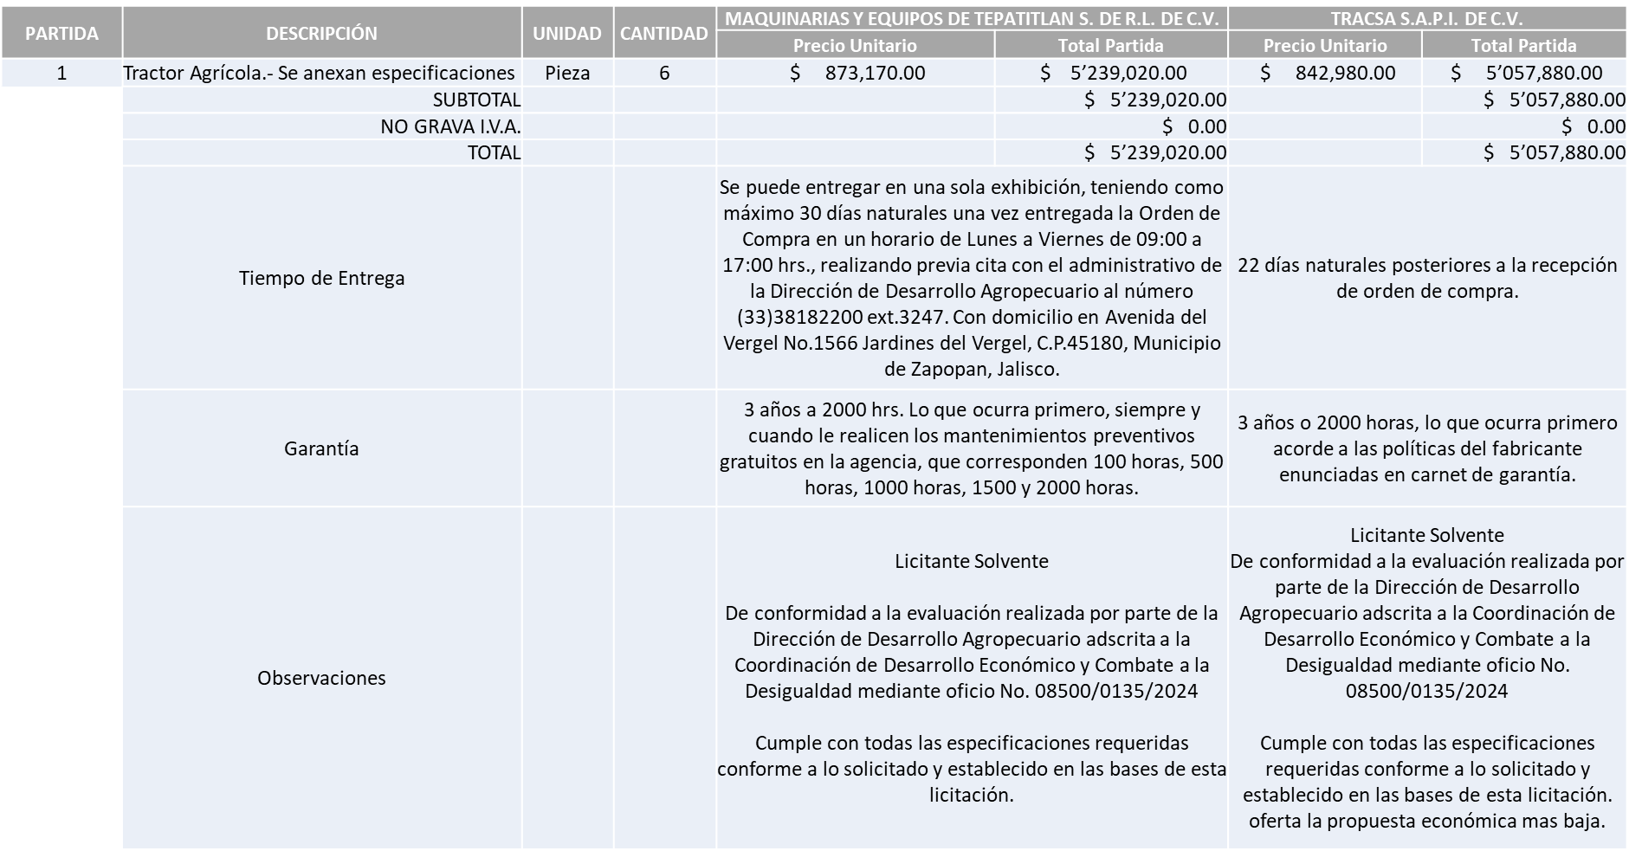

Responsable de la evaluación de las proposiciones:

Nombre | Cargo
Martín de la Rosa Campos | Director de Desarrollo Agropecuario
Salvador Villaseñor Aldama | Coordinador General de Desarrollo Económico y Combate a la Desigualdad

Mediante oficio de análisis técnico número 08500/0135/2024

Nota: De conformidad a la evaluación mediante oficio No. 08500/0135/2024 emitido por parte de la Dirección de Desarrollo Agropecuario adscrita a la Coordinación General de Desarrollo Económico y Combate a la Desigualdad, mismo que refiere de las 05 propuestas presentadas, 02 cumplen con los requerimientos técnicos, económicos así como los puntos adicionales solicitados en las bases de licitación, por lo que se sugiere dictaminar el fallo a favor del licitante con la propuesta económica más baja.

Cabe hacer mención que la propuesta económica del licitante supera la media del estudio de mercado sin exceder el 10% por la cantidad de $65,539.98 por lo que el área requirente se compromete a realizar las gestiones correspondientes para contar con el recurso necesario al momento de realizar la orden de compra.

En virtud de lo anterior y de acuerdo a los criterios establecidos en bases, al ofertar en mejores condiciones se pone a consideración por parte del área requirente la adjudicación a favor de:

TRACSA S.A.P.I. DE C.V., POR UN MONTO TOTAL DE $5’057,880.00 (no grava IVA)

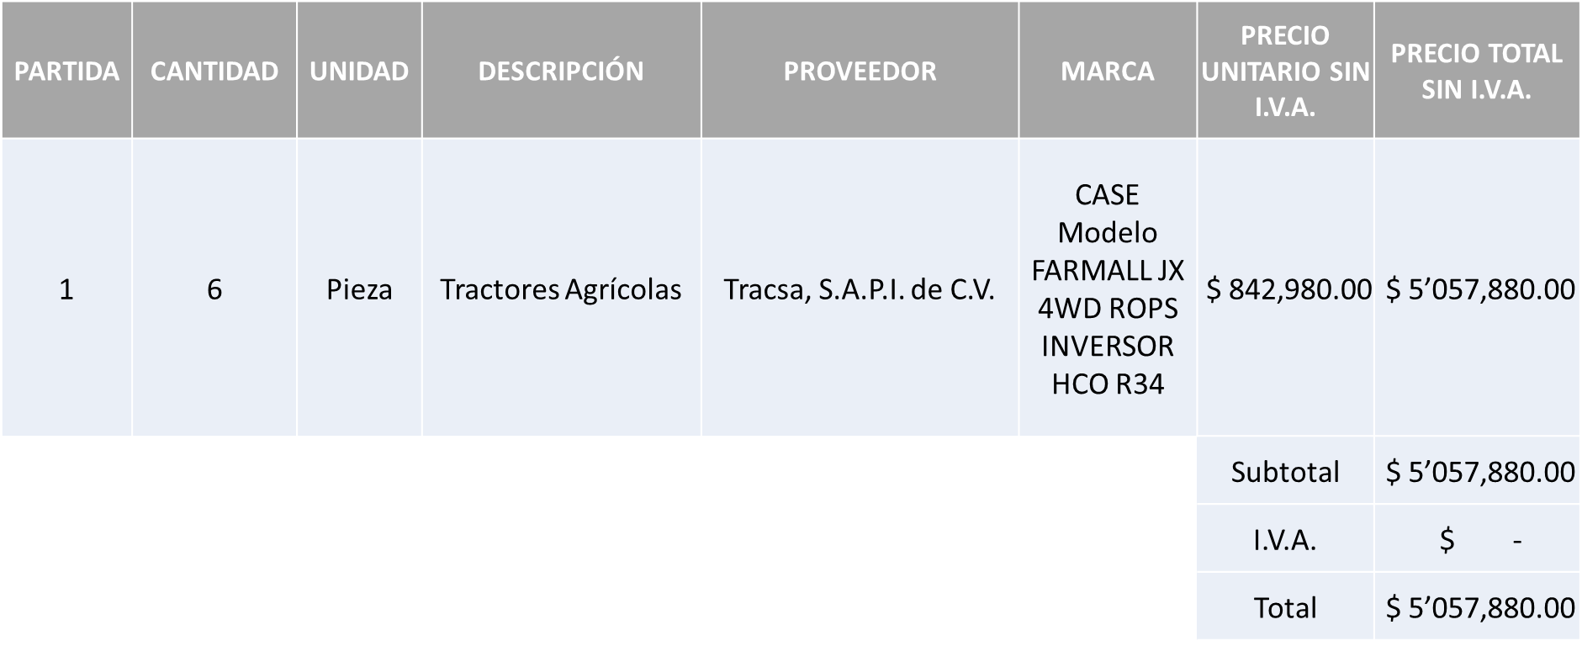

La convocante tendrá 10 días hábiles para emitir la orden de compra / pedido posterior a la emisión del fallo.

El proveedor adjudicado tendrá 5 días hábiles después de la notificación vía correo electrónico por parte de la convocante (por el personal autorizado para este fin) para la recepción firma y entrega de la orden de compra/pedido, previa entrega de garantía correspondiente.

Si el interesado no firma el contrato por causas imputables al mismo, la convocante podrá sin necesidad de un nuevo procedimiento, adjudicar el contrato al licitante que haya obtenido el segundo lugar, siempre que la diferencia en precio con respecto a la proposición inicialmente adjudicada no sea superior a un margen del diez por ciento.

El contrato deberá ser firmado por el representante legal que figure en el acta constitutiva de la empresa o en su defecto cualquier persona que cuente con poder notarial correspondiente.

El área requirente será la responsable de elaborar los trámites administrativos correspondientes para solicitar la elaboración del contrato así como el seguimiento del trámite de pago correspondiente.

Todo esto con fundamento en lo dispuesto por los artículos 107, 108, 113, 119 y demás relativos del Reglamento de Compras, Enajenaciones y Contratación de Servicios del Municipio de Zapopan, Jalisco.

Edmundo Antonio Amutio Villa, representante suplente del Presidente del Comité de Adquisiciones, comenta de conformidad con el artículo 24, fracción VII del Reglamento de Compras, Enajenaciones y Contratación de Servicios del Municipio de Zapopan, Jalisco, se somete a su resolución para su aprobación de fallo por parte de los integrantes del Comité de Adquisiciones a favor del proveedor, TRACSA S.A.P.I. DE C.V., los que estén por la afirmativa, sírvanse manifestarlo levantando su mano.

Aprobado por Unanimidad de votos por parte de los integrantes del Comité presentes.

Número de Cuadro: E02.02.2024
Licitación Pública Local con Participación del Comité: 202400333 Ronda 2
Área Requirente: Dirección de Turismo y Centro Histórico adscrita a la Coordinación General de Desarrollo Económico y Combate a la Desigualdad
Objeto de licitación: Servicio integral “Eventos varios para la promoción turística 2024”

Se pone a la vista el expediente de donde se desprende lo siguiente:

Proveedores que cotizan:
- Servicios Profesionales para Expos, S.C.
- Vides y Barricas, S.A. de C.V.
Los licitantes cuyas proposiciones resultaron solventes son los que se muestran en el siguiente cuadro:

SERVICIOS PROFESIONALES PARA EXPOS, S.C. Y VIDES Y BARRICAS, S.A. DE C.V.

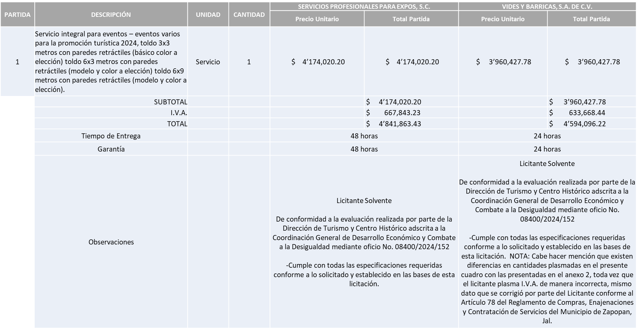

Responsable de la evaluación de las proposiciones:

Nombre | Cargo
Bibiana Marcela Tenorio Orozco | Directora de Turismo y Centro Histórico
Salvador Villaseñor Aldama | Coordinador General Desarrollo Económico y Combate a la Desigualdad

Mediante oficio de análisis técnico número 08400/2024/152

Nota: De conformidad a la evaluación mediante oficio No. 08400/2024/152 emitido por parte de la Dirección de Turismo y Centro Histórico adscrita a la Coordinación General de Desarrollo Económico y Combate a la Desigualdad, mismo que refiere de las 02 propuestas presentadas, 02 cumplen con los requerimientos técnicos, económicos, así como con los puntos adicionales solicitados en las bases de licitación, por lo que se sugiere dictaminar el fallo a favor del Licitante que oferta la propuesta económica más baja.

En virtud de lo anterior y de acuerdo a los criterios establecidos en bases, al ofertar en mejores condiciones se pone a consideración por parte del área requirente la adjudicación a favor de:

VIDES Y BARRICAS, S.A. DE C.V., POR UN MONTO MÍNIMO DE $600,000.00 Y UN MONTO MÁXIMO DE $1’500,000.00

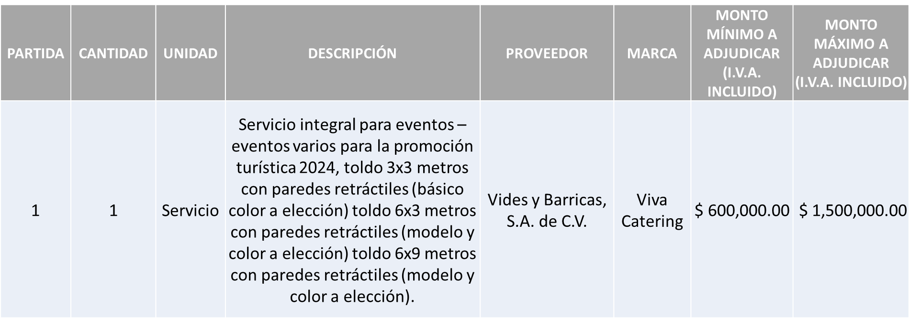

La convocante tendrá 10 días hábiles para emitir la orden de compra / pedido posterior a la emisión del fallo.

El proveedor adjudicado tendrá 5 días hábiles después de la notificación vía correo electrónico por parte de la convocante (por el personal autorizado para este fin) para la recepción firma y entrega de la orden de compra/pedido, previa entrega de garantía correspondiente.
Si el interesado no firma el contrato por causas imputables al mismo, la convocante podrá sin necesidad de un nuevo procedimiento, adjudicar el contrato al licitante que haya obtenido el segundo lugar, siempre que la diferencia en precio con respecto a la proposición inicialmente adjudicada no sea superior a un margen del diez por ciento.

El contrato deberá ser firmado por el representante legal que figure en el acta constitutiva de la empresa o en su defecto cualquier persona que cuente con poder notarial correspondiente.

El área requirente será la responsable de elaborar los trámites administrativos correspondientes para solicitar la elaboración del contrato así como el seguimiento del trámite de pago correspondiente.

Todo esto con fundamento en lo dispuesto por los artículos 107, 108, 113, 119 y demás relativos del Reglamento de Compras, Enajenaciones y Contratación de Servicios del Municipio de Zapopan, Jalisco.

Edmundo Antonio Amutio Villa, representante suplente del Presidente del Comité de Adquisiciones, comenta de conformidad con el artículo 24, fracción VII del Reglamento de Compras, Enajenaciones y Contratación de Servicios del Municipio de Zapopan, Jalisco, se somete a su resolución para su aprobación de fallo por parte de los integrantes del Comité de Adquisiciones a favor del proveedor, VIDES Y BARRICAS, S.A. DE C.V., los que estén por la afirmativa, sírvanse manifestarlo levantando su mano.

Aprobado por Unanimidad de votos por parte de los integrantes del Comité presentes

Número de Cuadro: E03.02.2024
Licitación Pública Local con Participación del Comité: 202400297
Área Requirente: Dirección de Programas Sociales Municipales adscrita a la Coordinación General de Desarrollo Económico y Combate a la Desigualdad
Objeto de licitación: Compra de juegos infantiles, mobiliario urbano y gimnasios al aire libre para llevar a cabo la rehabilitación de espacios dentro del programa “Zapopan mi Colonia”

Se pone a la vista el expediente de donde se desprende lo siguiente:

Proveedores que cotizan:
- Artmer Construcciones, S.A. de C.V.
- Reddpark Mobiliario, S. de R.L. de C.V.
Los licitantes cuyas proposiciones resultaron solventes son los que se muestran en el siguiente cuadro:

ARTMER CONSTRUCCIONES, S.A. DE C.V. Y REDDPARK MOBILIARIO, S. DE R.L. DE C.V.

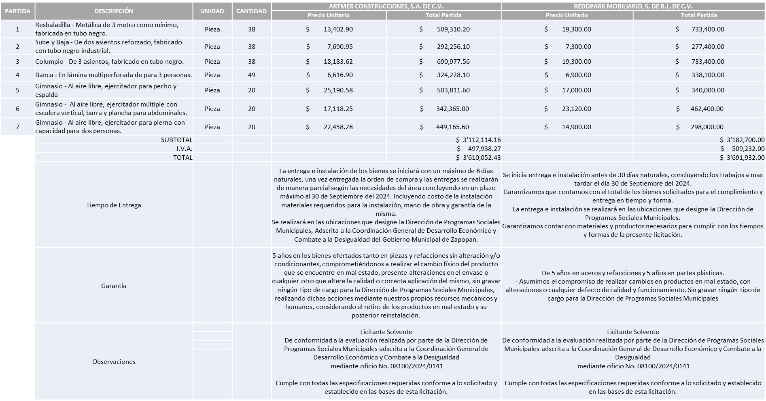

Responsable de la evaluación de las proposiciones:

Nombre | Cargo
Andrea Elizabeth Cortés González | Jefe de Unidad Departamental D, adscrita a la Dirección de Programas Sociales Municipales
Salvador Villaseñor Aldama | Coordinador General de Desarrollo Económico y Combate a la Desigualdad

Mediante oficio de análisis técnico número 08100/2024/0141

Nota: De conformidad a la evaluación mediante oficio No. 08100/2024/0141 emitido por parte de la Dirección de Programas Sociales Municipales adscrita a la Coordinación General de Desarrollo Económico y Combate a la Desigualdad, mismo que refiere de las 02 propuestas presentadas, 02 cumplen con los requerimientos técnicos, económicos así como los puntos adicionales solicitados en las bases de licitación, por lo que se sugiere dictaminar el fallo a favor del licitante que oferta la propuesta económica más baja.

Cabe hacer mención que el Licitante solicita en su propuesta hasta un 50% de anticipo del total de la orden de compra.

En virtud de lo anterior y de acuerdo a los criterios establecidos en bases, al ofertar en mejores condiciones se pone a consideración por parte del área requirente la adjudicación a favor de:

ARTMER CONSTRUCCIONES, S.A. DE C.V., POR UN MONTO TOTAL DE $3’610,052.43

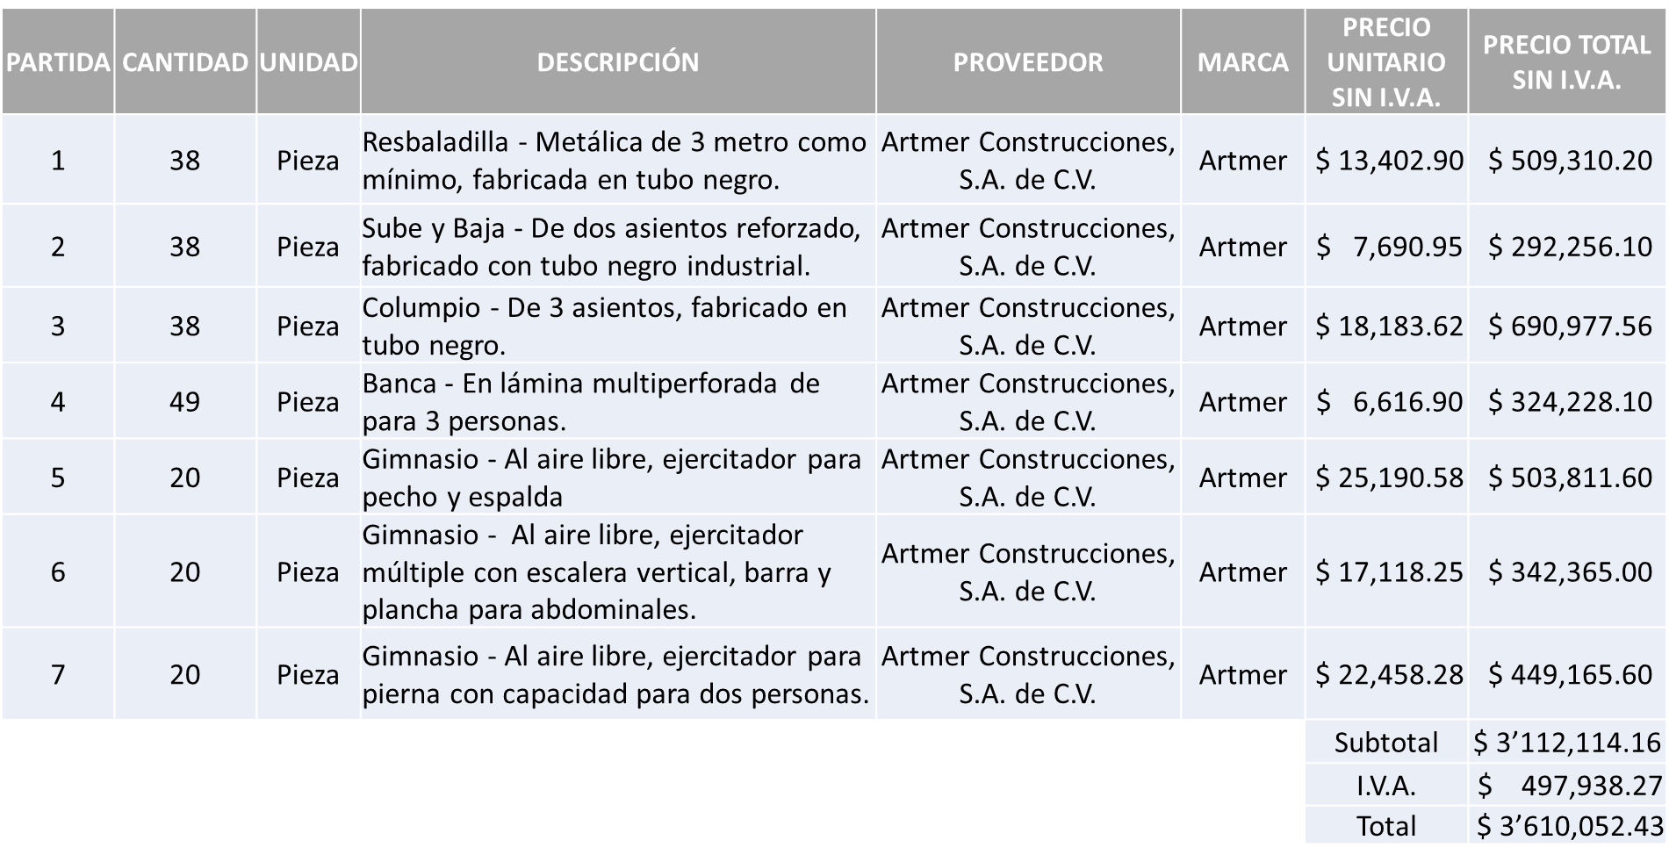

La convocante tendrá 10 días hábiles para emitir la orden de compra / pedido posterior a la emisión del fallo.

El proveedor adjudicado tendrá 5 días hábiles después de la notificación vía correo electrónico por parte de la convocante (por el personal autorizado para este fin) para la recepción firma y entrega de la orden de compra/pedido, previa entrega de garantía correspondiente.

Si el interesado no firma el contrato por causas imputables al mismo, la convocante podrá sin necesidad de un nuevo procedimiento, adjudicar el contrato al licitante que haya obtenido el segundo lugar, siempre que la diferencia en precio con respecto a la proposición inicialmente adjudicada no sea superior a un margen del diez por ciento.

El contrato deberá ser firmado por el representante legal que figure en el acta constitutiva de la empresa o en su defecto cualquier persona que cuente con poder notarial correspondiente.

El área requirente será la responsable de elaborar los trámites administrativos correspondientes para solicitar la elaboración del contrato así como el seguimiento del trámite de pago correspondiente.

Todo esto con fundamento en lo dispuesto por los artículos 107, 108, 113, 119 y demás relativos del Reglamento de Compras, Enajenaciones y Contratación de Servicios del Municipio de Zapopan, Jalisco.

Edmundo Antonio Amutio Villa, representante suplente del Presidente del Comité de Adquisiciones, comenta de conformidad con el artículo 24, fracción VII del Reglamento de Compras, Enajenaciones y Contratación de Servicios del Municipio de Zapopan, Jalisco, se somete a su resolución para su aprobación de fallo por parte de los integrantes del Comité de Adquisiciones a favor del proveedor, ARTMER CONSTRUCCIONES, S.A. DE C.V., los que estén por la afirmativa, sírvanse manifestarlo levantando su mano.

Aprobado por Unanimidad de votos por parte de los integrantes del Comité presentes

Número de Cuadro: E04.02.2024
Licitación Pública Local con Participación del Comité: 202400326
Área Requirente: Dirección de Programas Sociales Municipales adscrita a la Coordinación General de Desarrollo Económico y Combate a la Desigualdad
Objeto de licitación: Adquisición de bolos de dulces para las colonias del Municipio de Zapopan, por la celebración del día del niño

Se pone a la vista el expediente de donde se desprende lo siguiente:

Proveedores que cotizan:

- Distribuidora Crisel S.A. de C.V.
- Roberto Núñez de la O

Los licitantes cuyas proposiciones fueron desechadas:

Licitante | Motivo
Distribuidora Crisel S.A. de C.V.  De acuerdo con el registro al momento de entregar la muestra le corresponde el Número 1 | Licitante No Solvente  Presenta anexo distinto al solicitado en las bases según página 15 de las bases, toda vez que anexo 1 y este presenta anexo 1“A”.  La propuesta no se encuentra debidamente firmada en su totalidad por el Representante Legal Facultado motivo de desechamiento conforme a lo establecido en Bases página 5.
Roberto Núñez de la O  De acuerdo con el registro al momento de entregar la muestra le corresponde el Número 2 | Licitante No Solvente  La propuesta no se encuentra firmada en su totalidad por el Representante Legal Facultado motivo de desechamiento conforme a lo establecido en Bases página 5.  No presenta copia simple del Registro ante la Secretaría del Trabajo Federal (REPSE), ni carta manifiesto en el que especifique que la contratación de personal la realizará de manera directa, por su cuenta y posterior al fallo, motivo de desechamiento conforme a lo establecido en Bases página 7.

Ningún licitante resultó solvente

Nota: Posterior al acto de presentación y apertura de proposiciones realizada el día 28 de Febrero del 2024 se detectó que de las 02 propuestas presentadas, ninguno de los licitantes cumplió con las especificaciones técnicas ya que no fueron presentadas con la totalidad de los requisitos indicados en las bases de la presente licitación, por lo que conforme al Artículo 71 de la Ley de Compras Gubernamentales, Enajenaciones y Contratación de Servicios del Estado de Jalisco y sus Municipios, y en términos del Artículo 86 del Reglamento de Compras, Enajenaciones y Contratación de Servicios del Municipio de Zapopan, Jalisco, se procede a declarar desierta solicitándose autorización para una siguiente ronda, Ronda 2 (Dos), esto al prevalecer la necesidad de adquirir dichos bienes.

Edmundo Antonio Amutio Villa, representante suplente del Presidente del Comité de Adquisiciones, comenta de conformidad con el artículo 24, fracción VII del Reglamento de Compras, Enajenaciones y Contratación de Servicios del Municipio de Zapopan, Jalisco, se somete a su consideración por parte de los integrantes del Comité de Adquisiciones a favor del proveedor, proveedor se proceda a declararse desierta y se solicita su autorización para una siguiente ronda, Ronda 2 (dos), los que estén por la afirmativa, sírvanse manifestarlo levantando su mano.

Aprobado por Unanimidad de votos por parte de los integrantes del Comité presentes

Número de Cuadro: E05.02.2024
Licitación Pública Local con Participación del Comité: 202400336
Área Requirente: Dirección de Innovación Gubernamental adscrita a la Coordinación General de Administración e Innovación Gubernamental
Objeto de licitación: Adquisición de UPS

Se pone a la vista el expediente de donde se desprende lo siguiente:

Proveedores que cotizan:

- 3IQ Solutions, S.A. de C.V.
- Hemac Teleinformática, S.A. de C.V.
- Gama Sistemas, S.A. de C.V.
- Servicios de Implementación en Redes Convergentes, S.A. de C.V.
- Libra Sistemas, S.A. de C.V.

Los licitantes cuyas proposiciones fueron desechadas:

Licitante | Motivo
3IQ Solutions, S.A. de C.V. | Licitante No Solvente  Posterior al acto de presentación y apertura de proposiciones se detectó, que:  Presenta anexo distinto al solicitado en las bases según página 17 de las bases, toda vez que es anexo 1 y este presenta anexo 1“A”.  No presenta carta de fabricante (original y/o digital) donde se explique que es un distribuidor autorizado de dicha marca, conforme a lo solicitado a las bases página 17.
Hemac Teleinformática, S.A. de C.V. | Licitante No Solvente  Posterior al acto de presentación y apertura de proposiciones se detectó, que:  La propuesta no se encuentra firmada en su totalidad por el Representante Legal Facultado motivo de desechamiento conforme a lo establecido en Bases página 5.
Gama Sistemas, S.A. de C.V. | Licitante No Solvente  De conformidad a la evaluación por parte de la Dirección de Innovación Gubernamental adscrita a la Coordinación General de Administración e Innovación Gubernamental mediante oficio 07200/2024/0330  En la garantía solicitada de 2 años de los UPS debe ser con refacciones incluidas (incluye baterías), reparación de componente, atención telefónica en horario 7x24, un mantenimiento preventivo al año y se menciona que no incluye sustitución de baterías, tal como se aclaró en el acta de junta de aclaraciones página 6 pregunta número 3 la cual fue respondida al proveedor Gama Sistemas, S.A. de C.V.
Servicios de Implementación en Redes Convergentes, S.A. de C.V. | Licitante No Solvente  De conformidad a la evaluación por parte de la Dirección de Innovación Gubernamental adscrita a la Coordinación General de Administración e Innovación Gubernamental mediante oficio 07200/2024/0330  En la garantía solicitada de 2 años de los UPS debe ser con refacciones incluidas (incluye baterías), reparación de componente, atención telefónica en horario 7x24, un mantenimiento preventivo al año y no se menciona que incluye la sustitución de baterías, tal como se aclaró en el acta de junta de aclaraciones página 6 pregunta número 3 la cual fue respondida al proveedor Gama Sistemas, S.A. de C.V.
Libra Sistemas, S.A. de C.V. | Licitante No Solvente  Posterior al acto de presentación y apertura de proposiciones se detectó, que:  No presenta carta bajo protesta de decir verdad que cuenta con el personal necesario, capacitado y los equipos para la instalación de UPS, conforme a lo solicitado a las bases página 17.  Las actividades económicas plasmadas en su Constancia de Situación Fiscal no corresponden al objeto de la presente Licitación.

Ningún licitante resultó solvente

Nota: Posterior al acto de presentación y apertura de proposiciones realizada el día 27 de Febrero del 2024 se detectó que de las 05 propuestas presentadas, ninguno de los licitantes cumplió con las especificaciones técnicas ya que no fueron presentadas con la totalidad de los requisitos indicados en las bases de la presente licitación, por lo que conforme al Artículo 71 de la Ley de Compras Gubernamentales, Enajenaciones y Contratación de Servicios del Estado de Jalisco y sus Municipios, y en términos del Artículo 86 del Reglamento de Compras, Enajenaciones y Contratación de Servicios del Municipio de Zapopan, se procede a declarar desierta solicitándose autorización para una siguiente ronda, Ronda 02 (Dos), esto al prevalecer la necesidad de adquirir dichos bienes.

Edmundo Antonio Amutio Villa, representante suplente del Presidente del Comité de Adquisiciones, comenta de conformidad con el artículo 24, fracción VII del Reglamento de Compras, Enajenaciones y Contratación de Servicios del Municipio de Zapopan, Jalisco, se somete a su consideración por parte de los integrantes del Comité de Adquisiciones a favor del proveedor, proveedor se proceda a declararse desierta y se solicita su autorización para una siguiente ronda, Ronda 2 (dos), los que estén por la afirmativa, sírvanse manifestarlo levantando su mano.

Aprobado por Unanimidad de votos por parte de los integrantes del Comité presentes

Número de Cuadro: E06.02.2024
Licitación Pública Nacional con Participación del Comité: 202400405
Área Requirente: Comisaría General de Seguridad Pública
Objeto de licitación: Arrendamiento de aeronave para apoyo en acciones de vigilancia, operativas y de emergencias relacionadas con la seguridad pública, por los meses de abril a septiembre 2024

Se pone a la vista el expediente de donde se desprende lo siguiente:

Proveedores que cotizan:

- Craft Avia Center, S.A.P.I. de C.V.
- Aerolíneas Rocriva, S. de R.L. de C.V.

Los licitantes cuyas proposiciones fueron desechadas:

Licitante | Motivo
Craft Avia Center, S.A.P.I. de C.V. | Licitante No Solvente  Presenta Declaración de Aportación 5 al Millar (Anexo 6) con una redacción que no pertenece al recurso de origen de la presente Licitación.  No presenta Comprobante Fiscal Digital por Internet (CFDI) del pago del Impuesto sobre Nómina del Estado, presenta: Recibo Oficial de la Secretaría de Planeación, Administración y Finanzas.  Presenta Autorización de Opinión de Cumplimiento de Obligaciones Fiscales en Materia de seguridad social (IMSS) si embargo al intentar verificarlo, el sistema indica: "No cuenta con Autorización Pública de Opinión de Cumplimiento"
Aerolíneas Rocriva, S. de R.L. de C.V. | Licitante No Solvente  Presenta Declaración de Aportación 5 al Millar (Anexo 6) con una redacción que no pertenece al recurso de origen de la presente Licitación  No presenta Cumplimiento de Obligaciones Fiscales, Artículo 32D con opinión positiva del Código Fiscal de la Federación  No presenta Constancia de Situación Fiscal  No presenta Comprobante Fiscal Digital por Internet (CFDI) del pago del Impuesto sobre Nómina del Estado, ni carta de justificación de motivos  No presenta formato de Opinión de Cumplimiento de Obligaciones Fiscales en Materia de Seguridad Social (IMSS)  No presenta Constancia de Situación Fiscal en Materia de Aportaciones Patronales y Enteros de Descuentos Vigentes (INFONAVIT)  No presenta Acuse de Movimiento de Autorización de Opinión de Cumplimiento del Instituto Mexicano del Seguro Social (IMSS)  No presenta documentos adicionales solicitados en Bases de Licitación  Ingresó la propuesta económica (anexo 2) dentro del sobre 1 mismo que corresponde a documentación legal y propuesta técnica

Ningún licitante resultó solvente

Nota: Posterior al acto de presentación y apertura de proposiciones realizada el día 05 de marzo del 2024 se detectó que de las 02 propuestas presentadas, ninguno de los licitantes cumplió con las especificaciones técnicas ya que no fueron presentadas con la totalidad de los requisitos indicados en las bases de la presente licitación, por lo que conforme al Artículo 71 de la Ley de Compras Gubernamentales, Enajenaciones y Contratación de Servicios del Estado de Jalisco y sus Municipios, y en términos del Artículo 86 del Reglamento de Compras, Enajenaciones y Contratación de Servicios del Municipio de Zapopan, se procede a declarar desierta solicitándose autorización para una siguiente Ronda (2 Dos), esto al prevalecer la necesidad de adquirir dichos bienes.

Edmundo Antonio Amutio Villa, representante suplente del Presidente del Comité de Adquisiciones, comenta de conformidad con el artículo 24, fracción VII del Reglamento de Compras, Enajenaciones y Contratación de Servicios del Municipio de Zapopan, Jalisco, se somete a su consideración por parte de los integrantes del Comité de Adquisiciones a favor del proveedor, proveedor se proceda a declararse desierta y se solicita su autorización para una siguiente ronda, Ronda 2 (dos), los que estén por la afirmativa, sírvanse manifestarlo levantando su mano.

Aprobado por Unanimidad de votos por parte de los integrantes del Comité presentes

Número de Cuadro: E07.02.2024
Licitación Pública Local con Participación del Comité: 202400274 Ronda 2
Área Requirente: Coordinación Municipal de Protección Civil y Bomberos adscrita a Secretaría del Ayuntamiento
Objeto de licitación: Adquisición de paquetes de alimentos de temporalidad para el personal que atiende contingencias, así como diferentes actividades programadas durante el año 2024

Se pone a la vista el expediente de donde se desprende lo siguiente:

Proveedores que cotizan:
- Josué Gabriel Calderón Díaz
- Manuel de Jesús Luna Calzada
Los licitantes cuyas proposiciones resultaron solventes son los que se muestran en el siguiente cuadro:

JOSUE GABRIEL CALDERÓN DÍAZ Y MANUEL DE JESÚS LUNA CALZADA

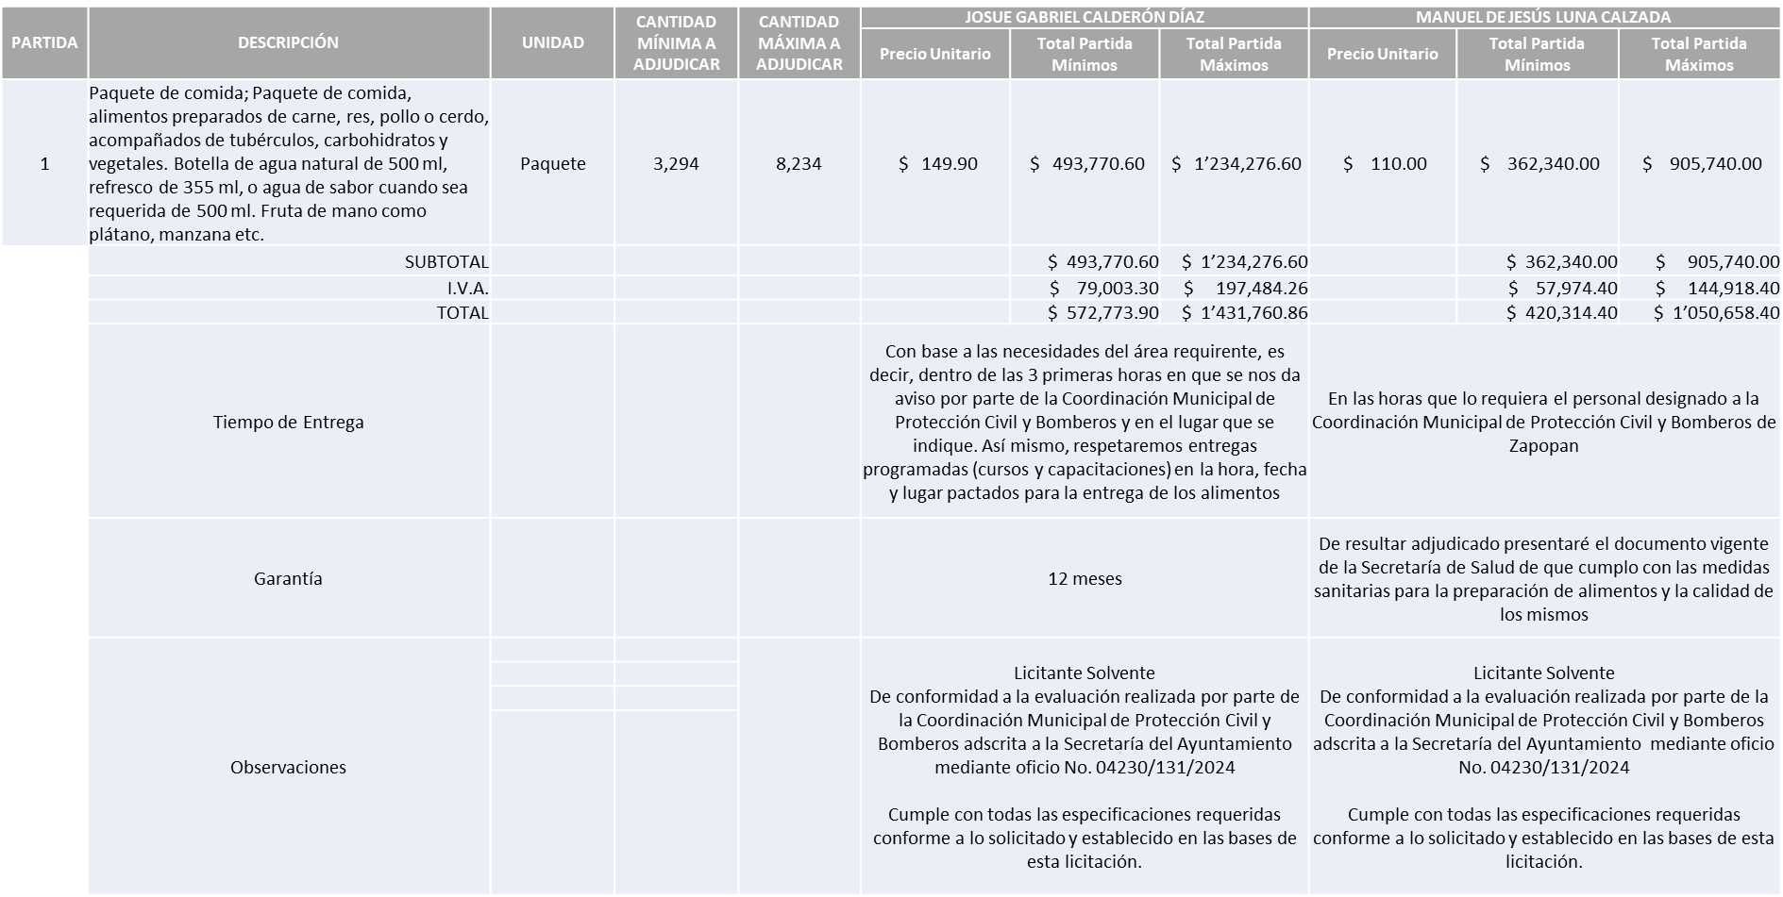

Responsable de la evaluación de las proposiciones:

Nombre | Cargo
Juan José Chavira Iñiguez | Director de Logística de la Coordinación de Protección Civil y Bomberos
Mario Alberto Espinosa Ceballos | Coordinador Municipal de Protección Civil y Bomberos

Mediante oficio de análisis técnico número 04230/131/2024

Nota: De conformidad a la evaluación mediante oficio No. 04230/131/2024 emitido por parte de la Coordinación Municipal de Protección Civil y Bomberos adscrita a la Secretaría del Ayuntamiento, mismo que refiere de las 02 propuestas presentadas, 02 cumplen con los requerimientos técnicos, económicos, así como el cumplimiento de los documentos adicionales solicitados en las bases de licitación, por lo que se sugiere dictaminar el fallo a favor del licitante que ofreció la propuesta económica más baja.

En virtud de lo anterior y de acuerdo a los criterios establecidos en bases, al ofertar en mejores condiciones se pone a consideración por parte del área requirente la adjudicación a favor de:

MANUEL DE JESÚS LUNA CALZADA, POR UN MONTO MÍNIMO DE $420,314.40 Y UN MONTO MÁXIMO DE $1’050,658.40

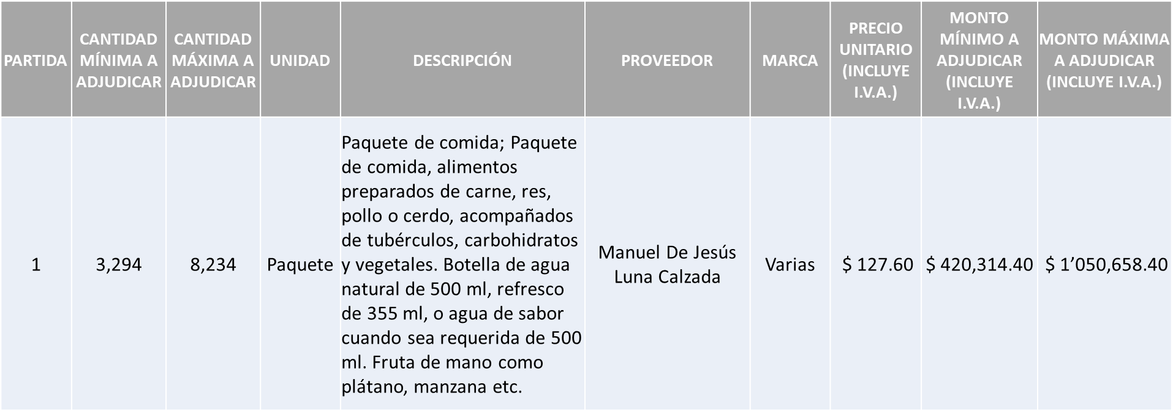

La convocante tendrá 10 días hábiles para emitir la orden de compra / pedido posterior a la emisión del fallo.

El proveedor adjudicado tendrá 5 días hábiles después de la notificación vía correo electrónico por parte de la convocante (por el personal autorizado para este fin) para la recepción firma y entrega de la orden de compra/pedido, previa entrega de garantía correspondiente.

Si el interesado no firma el contrato por causas imputables al mismo, la convocante podrá sin necesidad de un nuevo procedimiento, adjudicar el contrato al licitante que haya obtenido el segundo lugar, siempre que la diferencia en precio con respecto a la proposición inicialmente adjudicada no sea superior a un margen del diez por ciento.

El contrato deberá ser firmado por el representante legal que figure en el acta constitutiva de la empresa o en su defecto cualquier persona que cuente con poder notarial correspondiente.

El área requirente será la responsable de elaborar los trámites administrativos correspondientes para solicitar la elaboración del contrato así como el seguimiento del trámite de pago correspondiente.

Todo esto con fundamento en lo dispuesto por los artículos 107, 108, 113, 119 y demás relativos del Reglamento de Compras, Enajenaciones y Contratación de Servicios del Municipio de Zapopan, Jalisco.

Edmundo Antonio Amutio Villa, representante suplente del Presidente del Comité de Adquisiciones, comenta de conformidad con el artículo 24, fracción VII del Reglamento de Compras, Enajenaciones y Contratación de Servicios del Municipio de Zapopan, Jalisco, se somete a su resolución para su aprobación de fallo por parte de los integrantes del Comité de Adquisiciones a favor del proveedor, MANUEL DE JESÚS LUNA CALZADA, los que estén por la afirmativa, sírvanse manifestarlo levantando su mano.

Aprobado por Unanimidad de votos por parte de los integrantes del Comité presentes

Inciso 2 de la Agenda de Trabajo.

- Adjudicaciones Directas de acuerdo al Artículo 99, Fracción I del Reglamento de Compras, Enajenaciones y Contratación de Servicios del Municipio de Zapopan Jalisco, se solicita su autorización.
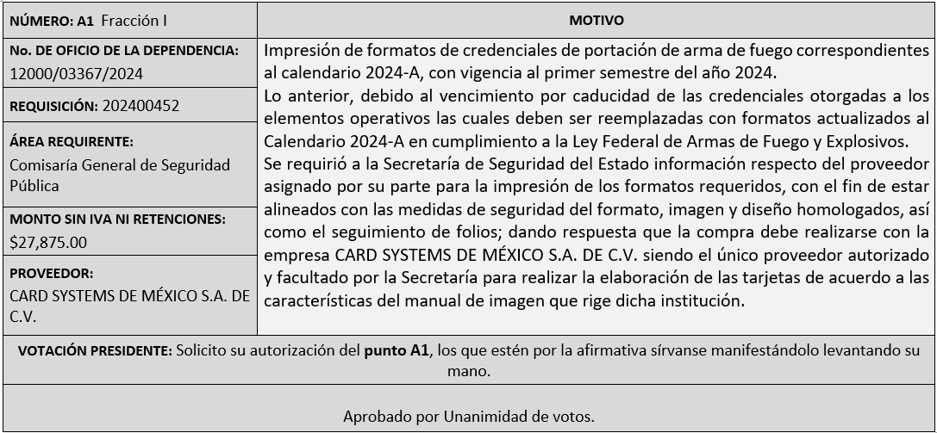

Los asuntos varios de este cuadro pertenecen al inciso 2, punto A, de la agenda de trabajo y que fue aprobado de conformidad con el artículo 99 fracción I del Reglamento de Compras, Enajenaciones y Contratación de Servicios del Municipio de Zapopan, Jalisco, por Unanimidad de votos por parte de los integrantes del Comité de Adquisiciones.

3. Ampliaciones de acuerdo al Artículo 115, del Reglamento de Compras, Enajenaciones y Contratación de Servicios del Municipio de Zapopan Jalisco.

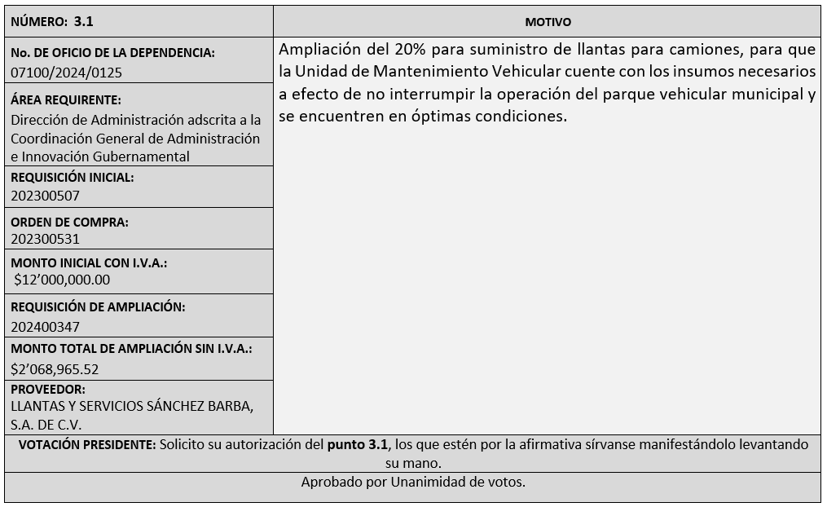

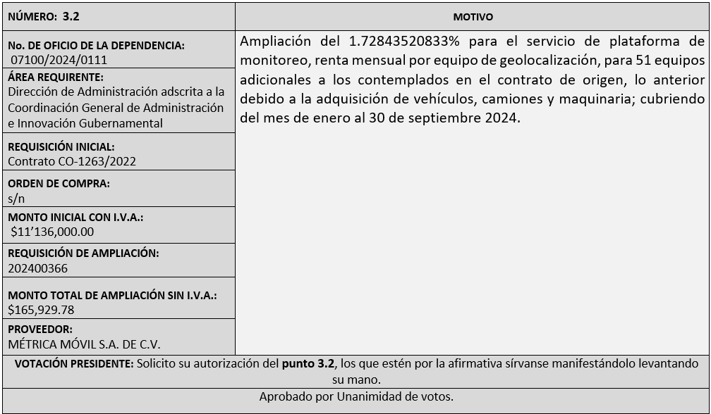

4. Presentación de bases para su aprobación.

Bases de la requisición 202400226 (Local) de la Dirección de Protección Animal adscrita a la Coordinación General de Gestión Integral de la Ciudad donde solicitan compra de alimentos concentrados para los animales que rescata y alberga la UMA Villa Fantasía y CISAZ.

Edmundo Antonio Amutio Villa, representante suplente del Presidente del Comité de Adquisiciones, comenta de conformidad con el artículo 24, fracción XII del Reglamento de Compras, Enajenaciones y Contratación de Servicios del Municipio de Zapopan, Jalisco, se somete a su consideración para proponer y aprobar las bases la requisición 202400226 con las cuales habrá de convocarse a licitación pública, los que estén por la afirmativa, sírvanse manifestarlo levantando la mano.

Aprobado por unanimidad de votos por parte de los integrantes del Comité presentes.

Bases de la requisición 202400298 (Local) de la Dirección de Programas Sociales Municipales adscrita a la Coordinación General de Desarrollo Económico y Combate a la Desigualdad donde solicitan adquisición de insumos varios para la pinta de murales artísticos para la mejora de la imagen visual de las colonias de Zapopan.

Edmundo Antonio Amutio Villa, representante suplente del Presidente del Comité de Adquisiciones, comenta de conformidad con el artículo 24, fracción XII del Reglamento de Compras, Enajenaciones y Contratación de Servicios del Municipio de Zapopan, Jalisco, se somete a su consideración para proponer y aprobar las bases la requisición 202400298 con las cuales habrá de convocarse a licitación pública, los que estén por la afirmativa, sírvanse manifestarlo levantando la mano.

Aprobado por unanimidad de votos por parte de los integrantes del Comité presentes.

Bases de la requisición 202400596 (Local) de la Dirección de Programas Sociales Municipales adscrita a la Coordinación General de Desarrollo Económico y Combate a la Desigualdad donde solicitan despensas para entregar a familias del Municipio de Zapopan que se encuentran en situación de carestía.

Edmundo Antonio Amutio Villa, representante suplente del Presidente del Comité de Adquisiciones, solicita a los Integrantes del Comité de Adquisiciones el uso de la voz, a Ma. Dolores Salazar Sánchez, adscrita a la Coordinación General de Desarrollo Económico y Combate a la Desigualdad, los que estén por la afirmativa sírvanse manifestándolo levantando su mano.

Aprobado por unanimidad de votos por parte de los integrantes del Comité presentes.

Ma. Dolores Salazar Sánchez, adscrita a la Coordinación General de Desarrollo Económico y Combate a la Desigualdad, dio contestación a las observaciones realizadas por los Integrantes del Comité de Adquisiciones.

Edmundo Antonio Amutio Villa, representante suplente del Presidente del Comité de Adquisiciones, comenta de conformidad con el artículo 24, fracción XII del Reglamento de Compras, Enajenaciones y Contratación de Servicios del Municipio de Zapopan, Jalisco, se somete a su consideración para proponer y aprobar las bases la requisición 202400596, con las cuales habrá de convocarse a licitación pública, los que estén por la afirmativa, sírvanse manifestarlo levantando la mano.

Aprobado por unanimidad de votos por parte de los integrantes del Comité presentes.

Bases de la requisición 202400454 (Local) de la Dirección de Gestión Integral del Agua y Drenaje adscrita a la Coordinación General de Servicios Municipales donde solicitan análisis de muestreos para la valoración de eficiencia de tratamientos de aguas residuales.

Edmundo Antonio Amutio Villa, representante suplente del Presidente del Comité de Adquisiciones, comenta de conformidad con el artículo 24, fracción XII del Reglamento de Compras, Enajenaciones y Contratación de Servicios del Municipio de Zapopan, Jalisco, se somete a su consideración para proponer y aprobar las bases la requisición 202400454 con las cuales habrá de convocarse a licitación pública, los que estén por la afirmativa, sírvanse manifestarlo levantando la mano.

Aprobado por unanimidad de votos por parte de los integrantes del Comité presentes.

Bases de la requisición 202400476 y 202400484 (Local) de la Dirección de Innovación Gubernamental adscrita a la Coordinación General de Administración e Innovación Gubernamental donde solicitan equipo de cómputo para diversas dependencias y sus licenciamientos.

Edmundo Antonio Amutio Villa, representante suplente del Presidente del Comité de Adquisiciones, solicita a los Integrantes del Comité de Adquisiciones el uso de la voz, a Claudia Yadira Pizano Oliva y José Tomas Herrera Ibarra , ambos adscritos a la Dirección de Innovación Gubernamental, los que estén por la afirmativa sírvanse manifestándolo levantando su mano.

Aprobado por unanimidad de votos por parte de los integrantes del Comité presentes.

Claudia Yadira Pizano Oliva y José Tomas Herrera Ibarra, ambos adscritos a la Dirección de Innovación Gubernamental, dieron contestación a las observaciones realizadas por los Integrantes del Comité de Adquisiciones.

Edmundo Antonio Amutio Villa, representante suplente del Presidente del Comité de Adquisiciones, comenta de conformidad con el artículo 24, fracción XII del Reglamento de Compras, Enajenaciones y Contratación de Servicios del Municipio de Zapopan, Jalisco, se somete a su consideración para proponer y aprobar las bases la requisición 202400476 y 202400484, con las cuales habrá de convocarse a licitación pública, los que estén por la afirmativa, sírvanse manifestarlo levantando la mano.

Aprobado por unanimidad de votos por parte de los integrantes del Comité presentes.

Bases de la requisición 202400231 (Local) de la Dirección de Conservación de Inmuebles adscrita a la Coordinación General de Administración e Innovación Gubernamental donde solicitan suministro e instalación de malla para protección y seguridad de los inmuebles.

Edmundo Antonio Amutio Villa, representante suplente del Presidente del Comité de Adquisiciones, solicita a los Integrantes del Comité de Adquisiciones el uso de la voz, a José Roberto Valdez Flores, Director de Conservación de Inmuebles, los que estén por la afirmativa sírvanse manifestándolo levantando su mano.

Aprobado por unanimidad de votos por parte de los integrantes del Comité presentes.

José Roberto Valdez Flores, Director de Conservación de Inmuebles, dio contestación a las observaciones realizadas por los Integrantes del Comité de Adquisiciones.

Las presentes bases se bajan para revisión por parte del área requirente.

Edmundo Antonio Amutio Villa, representante del Presidente del Comité de Adquisiciones Municipales, comenta no habiendo más asuntos que tratar y visto lo anterior, se da por concluida la Segunda Sesión Extraordinaria siendo las 14:02 horas del día 07 de marzo de 2024, levantándose la presente acta para constancia y validez de los acuerdos que en ella se tomaron, la cual suscriben los que en ella intervinieron y los que así quisieron hacerlo de conformidad al artículo 26 fracción VII del Reglamento de Compras, Enajenaciones y Contratación de Servicios del Municipio de Zapopan, Jalisco y de conformidad con los artículos 23, 24 y 31 de la Ley de Compras Gubernamentales, Enajenaciones y Contratación de Servicios del Estado de Jalisco y sus Municipios, las consultas, asesorías, análisis, opinión, orientación y resoluciones, que sean emitidas por este Comité, son tomadas exclusivamente con la información, documentación y el dictamen técnico y administrativo que lo sustenten o fundamenten y que son presentados por los servidores públicos a quienes corresponda, por el área requirente y el área convocante, siendo estos los responsables de la revisión, acciones, faltas u omisiones en la información que sea puesta a consideración de este Comité.

Integrantes Vocales con voz y voto

Edmundo Antonio Amutio Villa.
Presidente del Comité de Adquisiciones Municipales.
Suplente.

Dialhery Díaz González.
Dirección de Administración.
Titular.

Tania Álvarez Hernández.
Sindicatura.
Suplente.

Talina Robles Villaseñor.
Tesorería Municipal.
Suplente.

Belén Lizeth Muñoz Ruvalcaba.
Coordinación General de Desarrollo Económico y Combate a la Desigualdad.
Suplente.

Rogelio Alejandro Muñoz Prado.
Representante de la Cámara Nacional de Comercio, Servicios y Turismo de Guadalajara.
Titular.

Cesar Daniel Hernández Jiménez.
Consejo Desarrollo Agropecuario y Agroindustrial de Jalisco, A.C.,
Consejo Nacional Agropecuario.
Suplente.

Integrantes Vocales Permanentes con voz

Juan Carlos Razo Martínez.
Contraloría Ciudadana.
Suplente.

Diego Armando Cárdenas Paredes.
Área Jurídica de la Dirección de Adquisiciones.
Titular.

Neri Cruz Valencia.
Representante de la Fracción del Partido Futuro.
Suplente.

Luz Elena Rosete Cortés.
Secretario Técnico y Ejecutivo del Comité de Adquisiciones.
Titular.

